Pot au feu
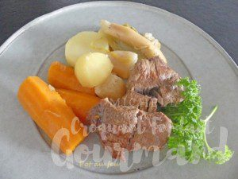 Pour 8 Croquants-gourmands
- 1,500 kg de jarret de bœuf sans os
- 2,5 litres d'eau
- 2 oignons
- 2 clous de girofle
- 3 gousses d'ail
- 2 poireaux
- 2 branches de céleri
- 600 g de carottes
- 400 g de navets
- 1 bouquet garni
- 800 g de pommes de terre
- 1 os à moelle
- huile d'olive
- sel & poivre du moulin
une cocotte-minute ou 1 grande marmite
.
J'ai préparé le pot au feu à la cocotte-minute pour aller plus vite, si vous voulez le faire dans une marmite, le temps de cuisson sera beaucoup plus long.
Nettoyer et éplucher tous les légumes.
Couper en gros tronçons les poireaux, les branches de céleri, les carottes, les navets et les oignons.
Piquer les gousses d'ail avec les clous de girofle.
Couper les pommes de terre en grosses rondelles et les mettre à tremper dans un saladier d'eau pour qu'elles ne noircissent pas.
Couper la viande en gros morceaux.
Les faire dorer par petites quantités sur toutes les faces dans un filet d'huile chaude.
Retirer les morceaux.
Verser un peu d'eau dans la cocotte et bien remuer pour diluer les sucs de la viande.
Remettre les morceaux de viande et couvrir avec le reste d'eau.
Ajouter les légumes sauf les pommes de terre, le bouquet garni et l'os à moelle.
Saler et fermer la cocotte.
Laisser cuire 50 minutes à partir de la mise en pression.
Dans la marmite, porter à ébullition puis couvrir et laisser cuire pendant environ 1h30 heure.
Ouvrir la cocotte, écumer et ajouter les pommes de terre.
Refermer et laisser cuire sous pression encore 10 minutes (30 minutes dans la marmite).
Vérifier l'assaisonnement.
Égoutter la viande et la servir sur des assiettes chaudes entourée de légumes.
Parsemer de fleur de sel et présenter avec des cornichons, de la moutarde et le moulin à poivre.

